Информационная газета

Искровский вестник

Печатное издание органов местного самоуправления Искровского сельсовета Черепановского района Новосибирской области | Выходит  с 2007 года

№ 03

31.03

2026 года
НОВОСТИ РАЙОНА

В совещании о капитальном ремонте автомобильных дорог принял участие Глава Черепановского района
4 марта в Совете муниципальных образований Новосибирской области прошло совещание рабочей группы по проработке вопросов проведения капитального ремонта автомобильных дорог в границах населённых пунктов.
В совещании участвовали, в частности: Председатель Президиума Совета, Глава Новосибирского района Андрей Михайлов, его заместитель, Глава Черепановского района Сергей Овсянников, Председатель Совета депутатов Коченёвского района Владимир Головченко.
Речь шла о передаче участков транзитных дорог, находящихся в собственности муниципальных образований, в областную собственность. За счёт собственных средств сегодня такие участки дорог муниципальным образованиям содержать финансово непросто. К тому же, в случае передачи дорога станет в содержании и обслуживании целостной, без разрывов. Это также позволит выполнять работы на дороге равномерно. Например, очистку от снега.
Также обсудили вопрос о выполнении работ по устройству асфальтобетонного покрытия. В частности, говорили о внесении изменений в приказ министерства транспорта РФ от 16 ноября 2012 г. N 402 «Об утверждении Классификации работ по капитальному ремонту, ремонту и содержанию автомобильных дорог», чтобы можно было выполнять работы по устройству асфальтового покрытия вместо щебёночного без разработки документации на капитальный ремонт и реконструкцию.
Следующее заседание рабочей группы запланировали провести через две недели.

С Международным женским днём поздравили жительниц Черепановского района

6 марта в социально-культурном центре имени С. А. Жданько прошло торжественное мероприятие, посвящённое Международному женскому дню.
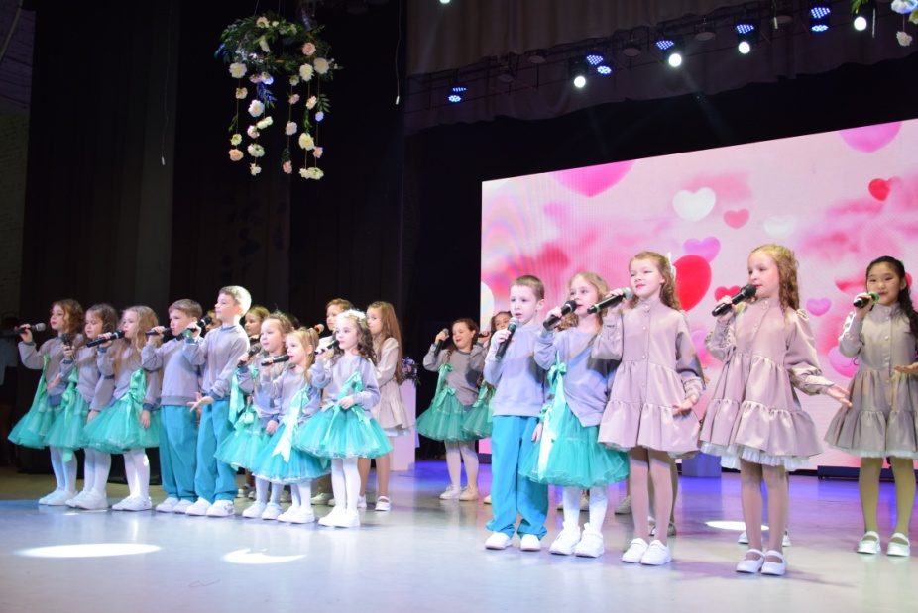
В рамках торжественной части мероприятия с наступающим праздником черепановцев поздравили Глава Черепановского района Сергей Николаевич Овсянников и председатель районного Совета депутатов Владимир Михайлович Капич.
– Сама жизнь невозможна без женщины, – обратился к зрителям Сергей Николаевич. – И не только жизнь, но и то светлое, что её наполняет: душевное тепло, любовь, красота – всё это возможно только благодаря вам, вашему участию. Мы благодарим вас и за то, что вы вкладываете свой труд в развитие нашего района. Я не могу себе представить отрасли, где бы не работали наши замечательные труженицы, специалисты, которые достигают очень высоких результатов. Спасибо вам за это! И отдельное спасибо – мамам, жёнам наших ребят, которые участвуют в специальной военной операции. Благодаря вам они чувствуют, что их ждут, что им есть куда возвращаться. Желаю всем женщинам здоровья, благополучия, мира, тепла, света и уюта. С праздником!

24 соревнования на призы Александра Тропникова прошли в Черепановском районе
19 марта на лыжной базе «Сушзавод» стартовали 24 областные соревнования по лыжным гонкам на призы заслуженного мастера спорта, чемпиона мира по биатлону Александра Тропникова.
– Я искренне рад видеть вас здесь! – обратился к участникам Александр Анатольевич в ходе церемонии открытия. – Приятно, что черепановская земля всегда рада гостям, а гости готовы приехать и показать себя. Отдельное спасибо родителям и тренерам участников, их усилия невозможно переоценить. Пусть победит сильнейший!К поздравлениям также присоединилась заместитель главы администрации Черепановского района Наталья Анатольевна Вяткина.В соревнованиях приняли участие команды Черепановского, Сузунского, Тогучинского, Ордынского, Искитимского районов, рабочего посёлка Кольцово, Маслянинского муниципального округа, Новосибирска и Бердска.Результаты соревнований будут опубликованы после подведения итогов судьями.
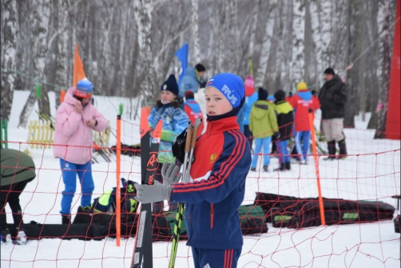
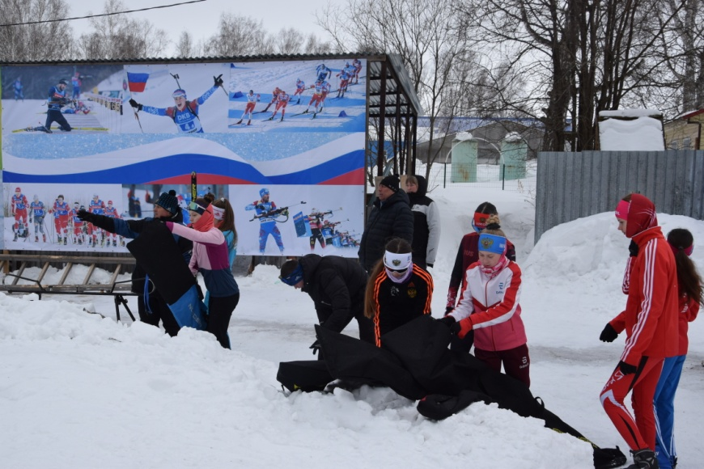

Итоги 24 соревнований на призы Александра Тропникова
По итогам соревнований черепановцы оказались в тройке лидеров, заняв третье место в общекомандном зачёте. На втором месте оказалась команда рабочего посёлка Кольцово, на первом – Тогучинского района.
В команде Черепановского района среди девушек в возрастной группе 2014 года рождения и моложе больше всех баллов набрала Евгения Вяткина, в группе 2012-2013 г. р. – Ксения Сердюк. Среди младших юношей на первом месте Артём Петров, среди старших –Дмитрий Проскуряков.

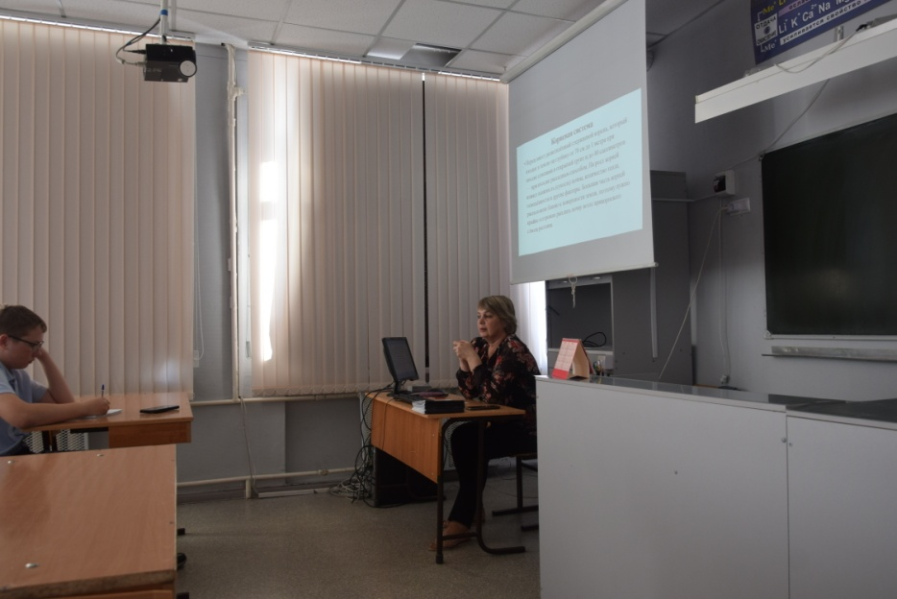
«Агрознайка»: школа для будущих аграриев

24 марта 2026 года в МАОУ «СОШ № 1» города Черепаново для школьников в очередной раз были проведены лекции по программе «Агрознайка». Специалисты управления сельского хозяйства и природных ресурсов рассказали учащимся о современных направлениях в ветеринарии, животноводстве и агроинженерных технологиях.
В рамках «Агрознайки» ребята участвуют в лекциях, семинарах, экскурсиях, разрабатывают проекты и бизнес-планы. Это позволяет не только получить базовые знания в области сельского хозяйства, но и научиться оценивать результаты своего труда, что особенно важно в современных социально-экономических условиях.
Программа «Агрознайка» отличается ярко выраженной практической направленностью. Она помогает школьникам не только усваивать теорию, но и применять знания для решения реальных задач сельского хозяйства. Такой подход способствует целенаправленной подготовке к участию в районных и областных слётах ученических производственных бригад, а в будущем – к поступлению в аграрные учебные заведения.
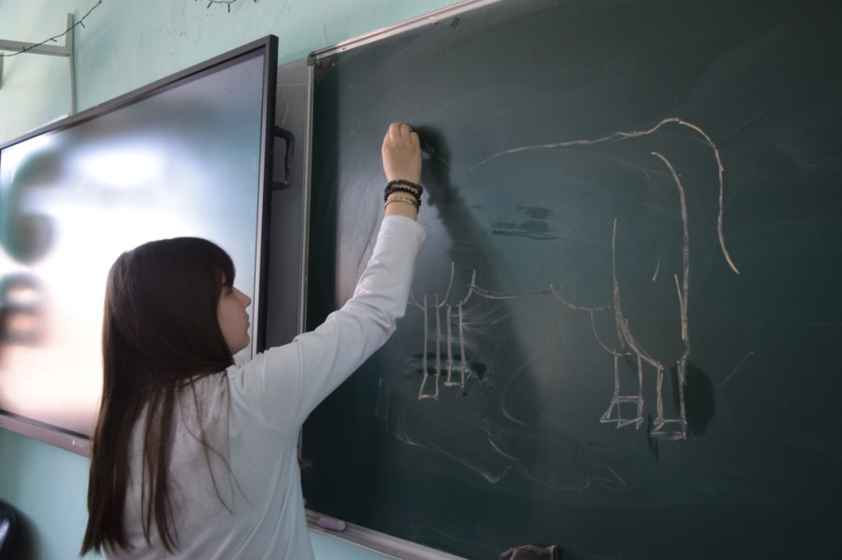

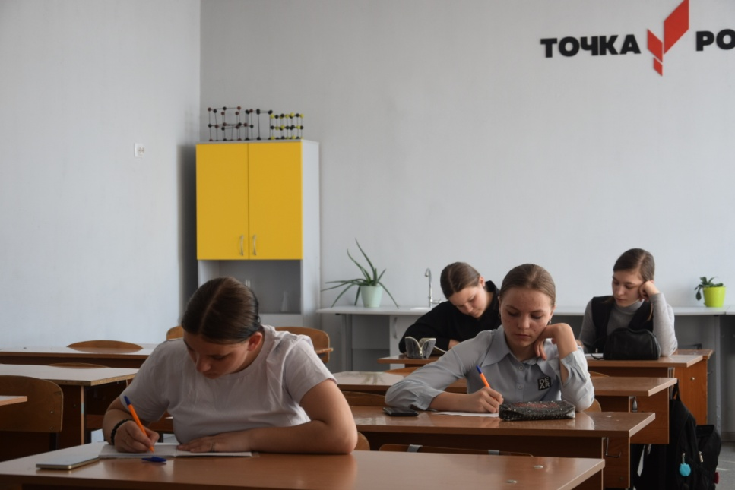

НОВОСТИ СЕЛА
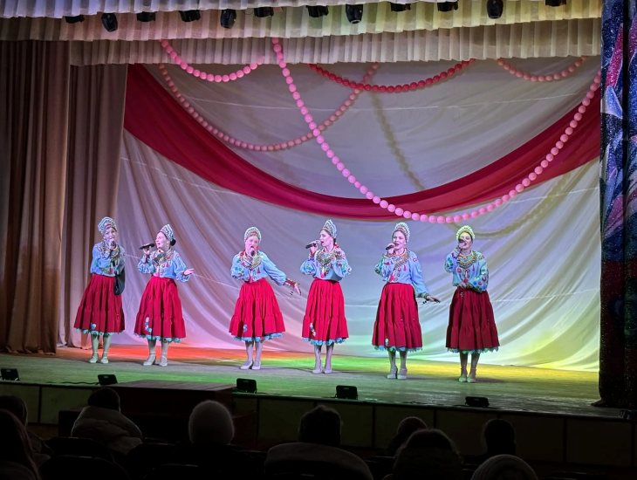
7 марта, накануне Международного женского дня, в сельском Доме культуры посёлка Искра прошёл душевный концерт «Осторожно, женщина!». В этот день жители и гости посёлка смогли насладиться выступлениями и номерами юных артистов и талантливых исполнителей постарше, а также трогательными стихами. Каждое выступление словно напоминало, как важны и прекрасны женщины. Торжественное мероприятие завершилось поздравлениями от Ивана Петровича. Он поздравил всех женщин с праздником, особо отметив мужество и терпение матерей участников специальной военной операции. Всем женщинам он пожелал душевного благополучия, красоты, чтобы они и дальше дарили миру свою красоту и очарование!
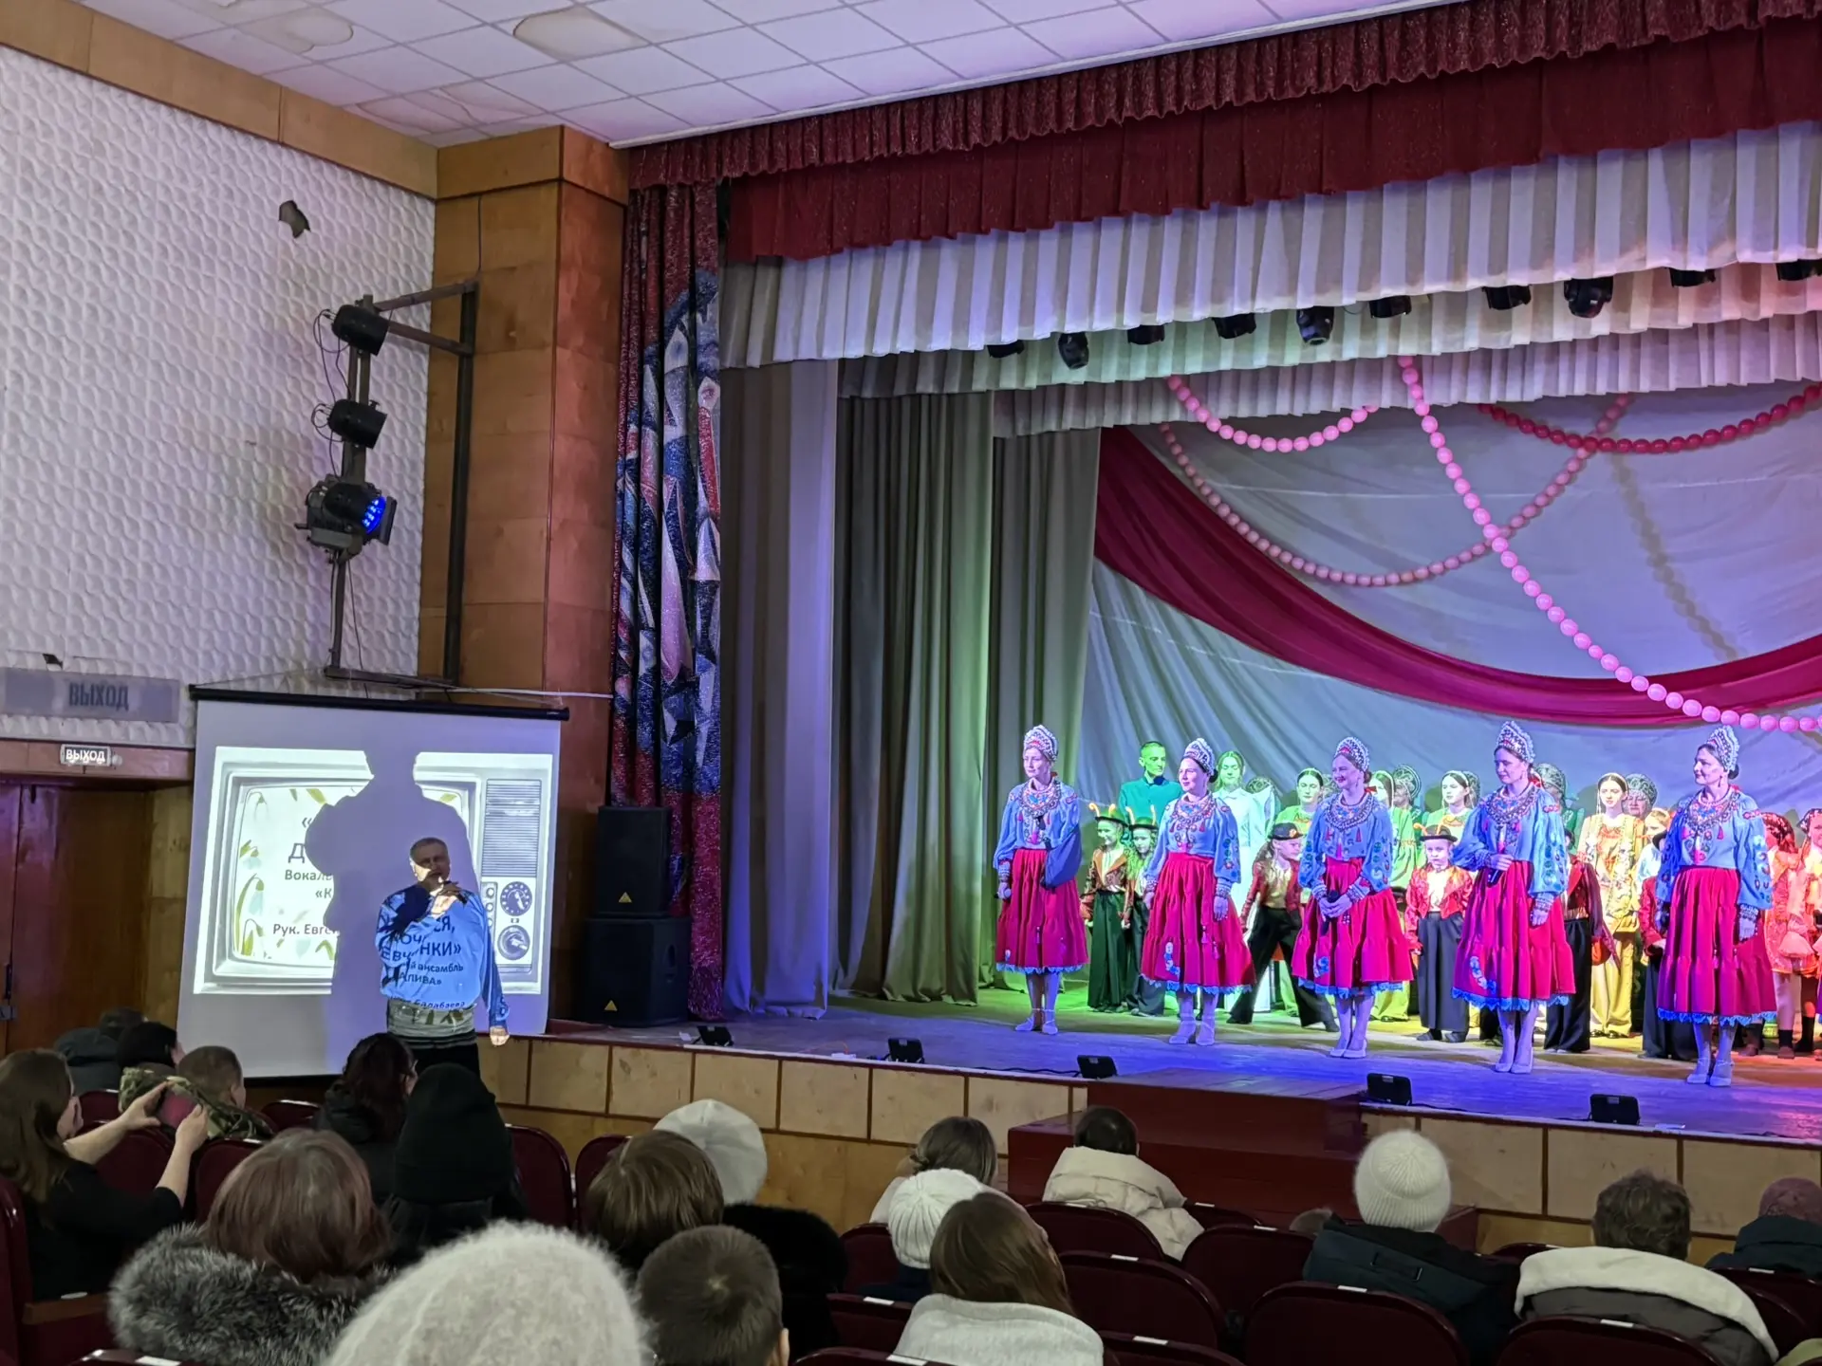

Задачи важные, задачи нужные!
Приоритетные задачи, запланированные на 2026 год:
- Благоустройство пространства сельского дома культуры в посёлке Искра:
  - 2026 год — первый этап: установка детской игровой площадки в рамках программы инициативного бюджетирования;
  - 2027 год — второй этап: строительство аллеи памяти погибшим воинам.
- Участие в программе комплексного развития сельских территорий:
  - ремонт сельских дорог;
  - приобретение нового навесного оборудования (роторная косилка).
- Реализация проектов ТОС:
  - ТОС «Зимовской»:
    - благоустройство территории вокруг памятника погибшим в годы Великой Отечественной войны (1941–1945);
    - перенос остановки общественного транспорта на улице Набережная.
  - ТОС «Романовский»: перенос памятника погибшим в годы Великой Отечественной войны (1941–1945) на новое удобное место.
- Щебенение улиц с земляным покрытием на территории муниципального образования.

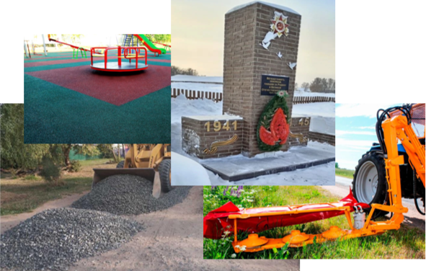

«Весна в сердце»

В преддверии самого весеннего праздника — праздника весны и нового начала — поделимся историей о женщине с доброй улыбкой — Нине Николаевне Гамануха.
Нина Николаевна родилась и выросла в родном посёлке Искра. Её жизненный путь неразрывно связан с культурой: неиссякаемый заряд энергии и искренняя любовь к своему делу побудили её посвятить себя этой важной сфере.
Своим примером Нина Николаевна воспитала достойных детей. Её дочь, Юлия Сергеевна, — грамотный учитель, вежливая и доброжелательная женщина, которая несёт знания и тепло своим ученикам. Сын, Тарас, талантлив во всём: с лёгкостью организует детские мероприятия и участвует в спектаклях, а его виртуозная игра на гитаре не оставляет равнодушным ни одного слушателя.
Но заслуги Нины Николаевны выходят далеко за рамки семьи. Она — грамотный методист, чей опыт и профессионализм ценят коллеги и жители посёлка.
В наше непростое время Нина Николаевна активно участвует в делах, важных для всей страны: является волонтёром клуба «Берегиня» и помогает в изготовлении маскировочных сетей для бойцов на фронте, принимает участие в сборе и формировании гуманитарных посылок.
Выступает заместителем председателя совета ветеранов, поддерживая связь поколений и заботясь о тех, кто в этом нуждается и руководит женским клубом «Нежность», где участницы поют, танцуют и находят радость в общении.
История Нины Николаевны — яркий пример того, что возраст — не показатель внутреннего состояния. Её энергия, доброта и готовность помогать вдохновляют окружающих и напоминают: весна — это не только время года, но и состояние души.
Пусть её пример станет для нас всех источником вдохновения в преддверии праздника!
«Ваши обращения — наша работа»
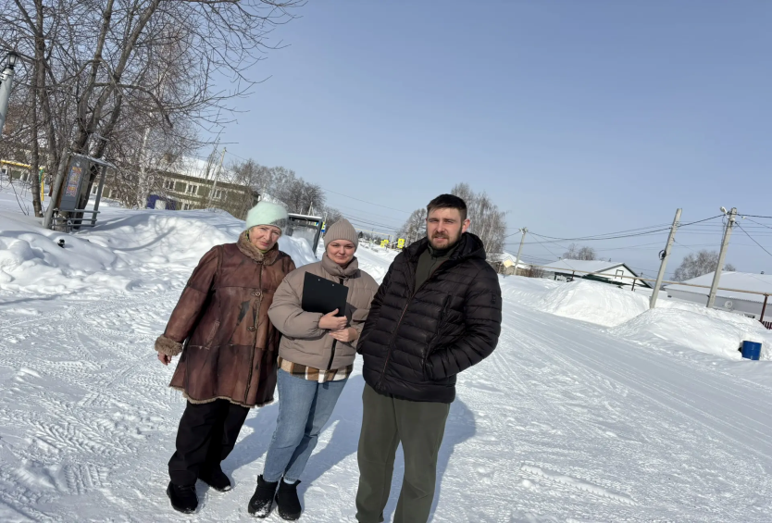
В начале текущего года утверждён новый состав административной комиссии:
Председатель комиссии — Екатерина Анатольевна Казанцева.
Секретарь комиссии — Виктория Александровна Петрова.
Члены комиссии: Иван Алексеевич Ерёмин, Матвей Константинович Печенников, Ирина Александровна Бершауэр.
Работа комиссии направлена на:
✅ оперативное реагирование на нарушения правил благоустройства (например, на незаконные свалки мусора и т. д.);
✅ поддержку порядка в посёлках;
✅ работу с обращениями граждан по вопросам различных нарушений;
✅ профилактические беседы и разъяснения норм поведения.
В административную комиссию было передано обращение, поступившее от жителя посёлка Спутник Сергея Николаевича Вагайцева. Он сообщил, что собака породы «алабай», принадлежащая местному фермеру, загрызла его собаку.
Виктория Александровна отправила уведомление, пригласив владельца «алабая» на заседание административной комиссии, которое состоится 27 марта.Пишите, звоните, сообщайте о нарушениях- примем меры!
Уважаемые арендаторы земельных участков!
Напоминаем, что приближается срок оплаты годовой арендной платы.
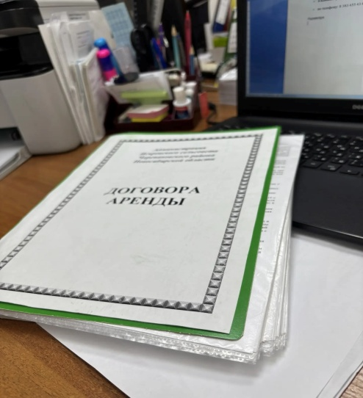
Просим вас сверить дату предстоящего платежа согласно вашему договору аренды. После внесения оплаты предоставить квитанцию специалисту — Инне Андреевне.
Обращаем ваше внимание: неуплата годовой арендной платы может повлечь досрочное расторжение договора аренды земельного участка.
За получением реквизитов для оплаты нужно обратиться в администрацию за консультацией по интересующим вопросам по телефону: 8 383 455 43 44.
БЛАГОУСТРОЙСТВО

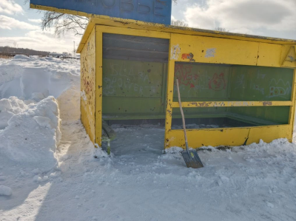
На территории муниципального образования регулярно проводим работы по уборке снега:
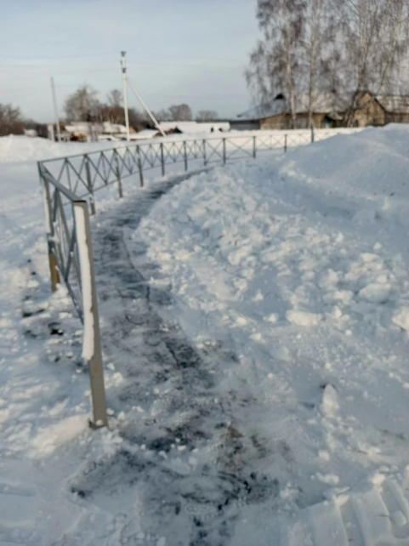
- на тротуарах — для обеспечения комфортного и безопасного передвижения жителей;
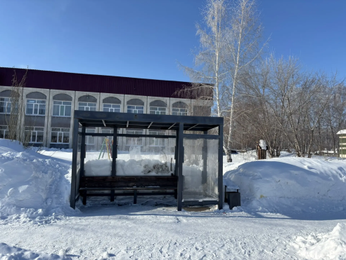
- на остановках общественного транспорта — чтобы сделать ожидание рейсов более удобным.

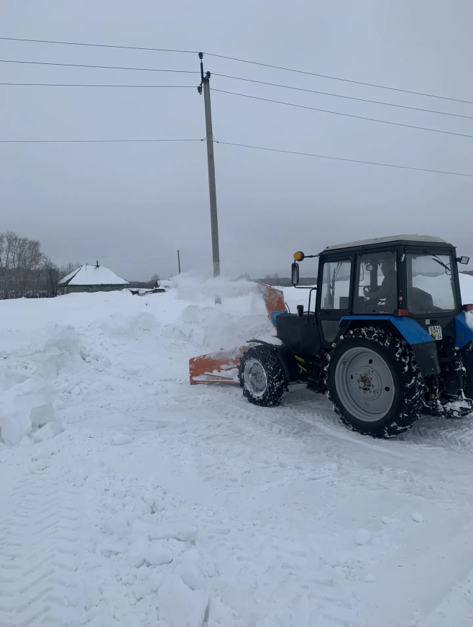
Стараемся содержать дороги в чистоте. Если вы заметили участки, требующие срочной очистки, пожалуйста, сообщайте в администрацию или старосте вашего посёлка.

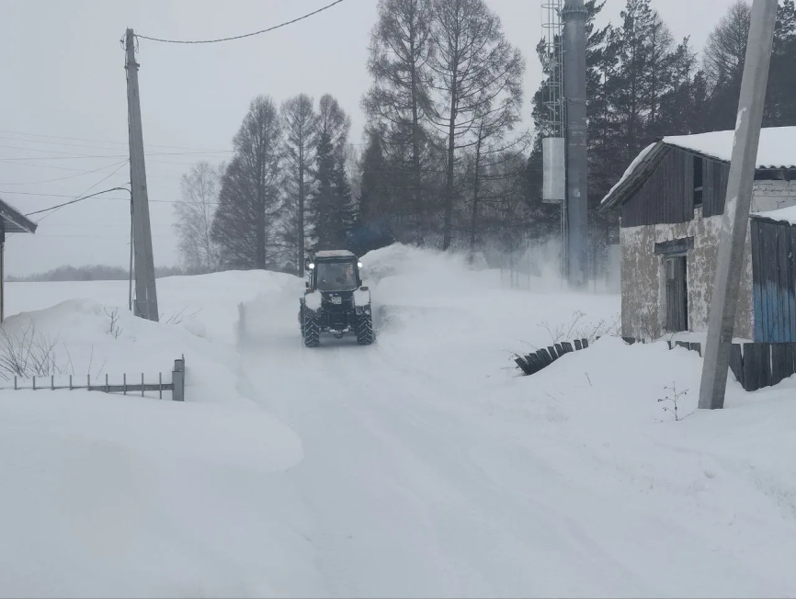
БЕЗОПАСНОСТЬ
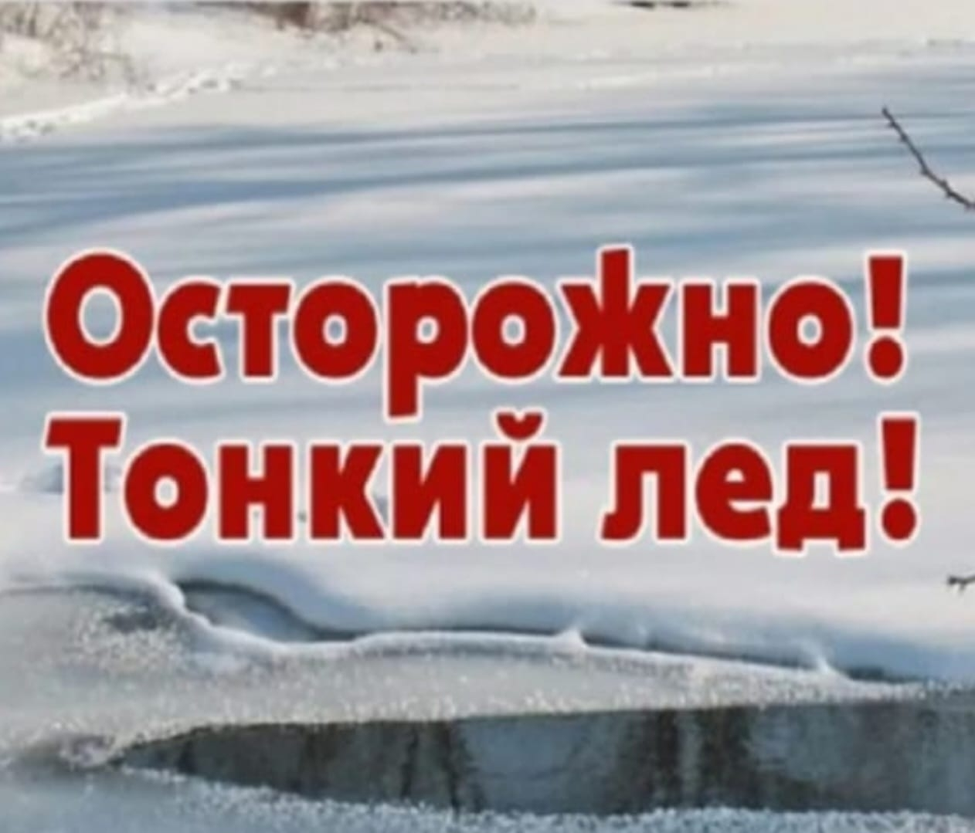
«Водоёмы весной — тепло, красиво, но опасно»
С приходом весны лёд на водоёмах становится крайне ненадёжным. Перепады температур, талая вода и солнечные лучи быстро разрушают ледяную корку, делая её пористой и хрупкой. Чтобы избежать трагедий, важно соблюдать правила безопасности.

Основные правила безопасности:

- Любителям рыбалки: не выходите на лёд!
Весной любой водоём представляет угрозу. Даже если лёд выглядел крепким накануне, за ночь он может стать опасным.

- Следите за детьми: играть вблизи водоёма категорически запрещено.

- Если человек провалился под лёд, не подбегайте близко — расположитесь на безопасном расстоянии, подайте пострадавшему длинный предмет (палку, ремень, шарф).
Вызовите спасателей по номеру 112.

Помните весенний лёд коварен
Берегите себя и своих близких! 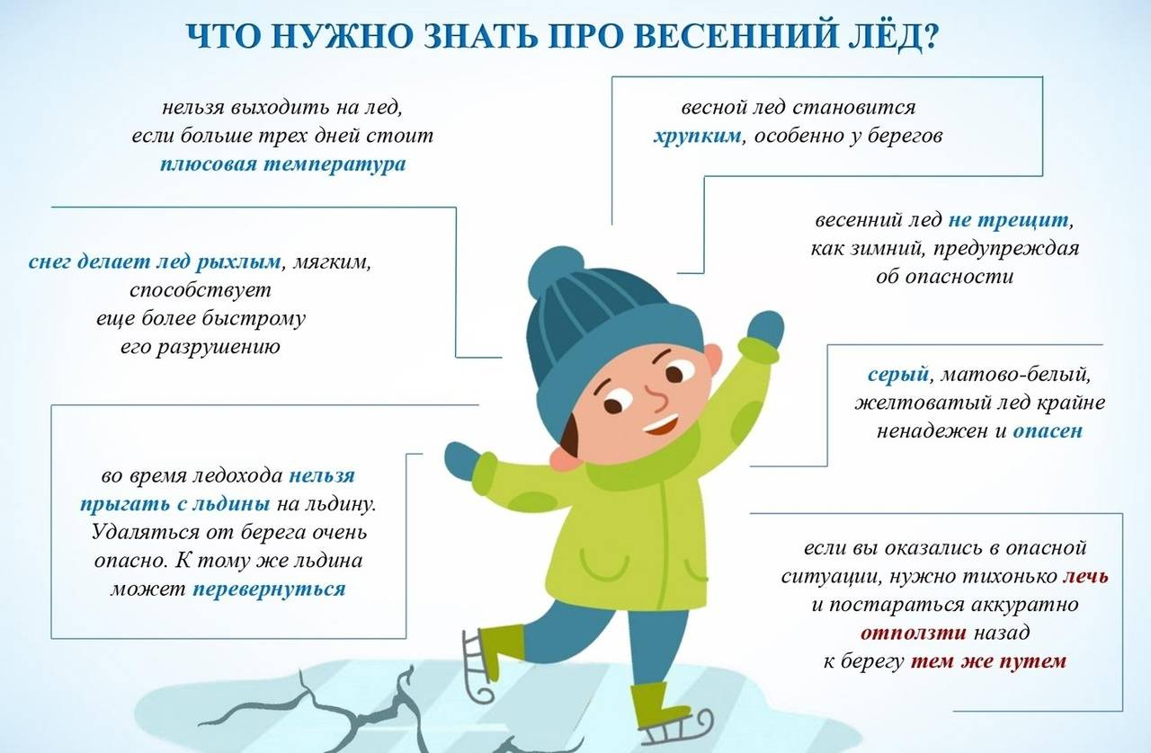

Осторожно паводки!!!
С наступлением потепления талые воды не могут полностью впитаться в ещё замёрзшую почву. Это приводит к скоплению воды и может спровоцировать подъём уровня воды в реках, а также развитие паводковой ситуации.
Пример подобной ситуации уже был зафиксирован на дороге в посёлок
Зимовье.
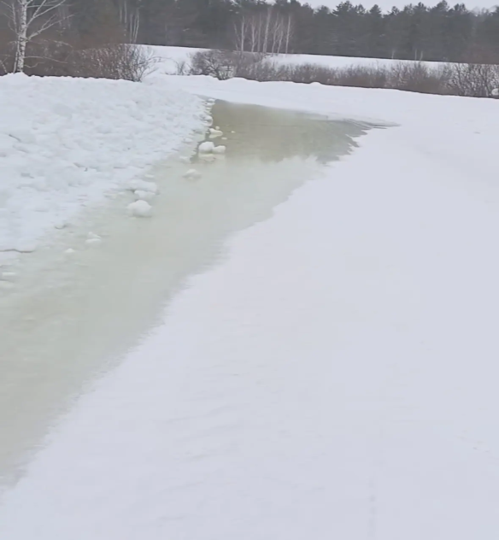
Уважаемые жители, если вы заметили подтопление или иные признаки угрозы чрезвычайной ситуации на дорогах, сообщите об этом как можно скорее:
- дежурному диспетчеру ТУАД:
8 (383) 335-81-50;
- по горячей линии 730;
- специалистам администрации:
8 (383) 455-43-44.

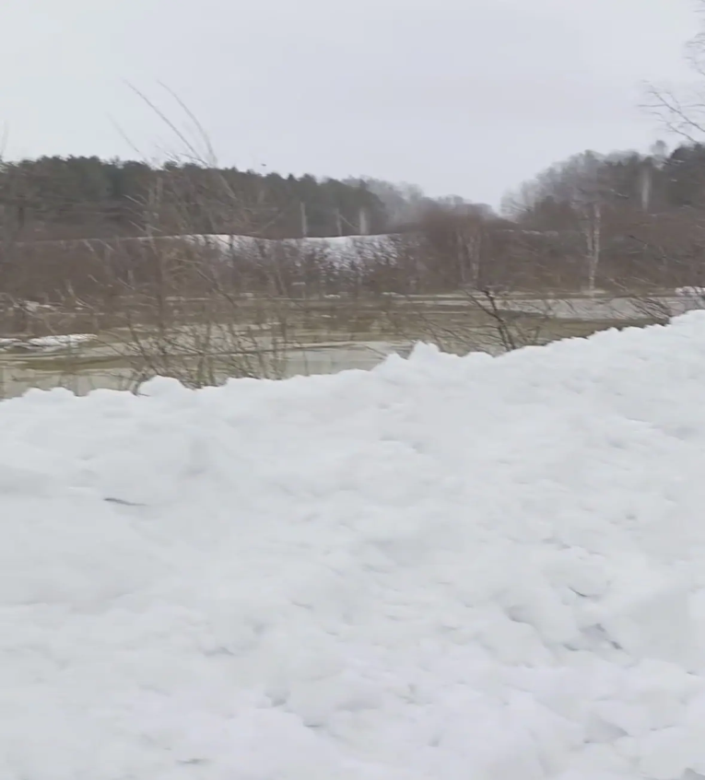

Установите АДПИ — защитите себя и своих близких!

Автономный дымовой пожарный извещатель (АДПИ) — эффективное средство раннего обнаружения возгорания. Он срабатывает при появлении дыма, когда пожар ещё находится на начальной стадии, и его можно ликвидировать с помощью подручных средств или вовремя покинуть горящее помещение. За 2025 год современные средства обнаружения пожара спасли от возможной гибели 81 человека из них 49 детей. В 2026 году — уже 7 жизней. Устойчиво положительные данные из года в год доказывают эффективность датчиков.
Самостоятельно не всегда удаётся вовремя заметить опасность. Пламя способно за считанные минуты распространиться по жилью, застигнув людей врасплох во время сна и отдыха. Вот почему так важно оснастить квартиру или дом АДПИ. При возникновении угрозы устройство обнаружит дым и подаст мощный звуковой сигнал. В случае опасности прибор среагирует на дым и издаст громкий сигнал. Громкость и частота звука датчика способны разбудить даже крепко спящего человека. Во время сна обоняние притупляется, поэтому есть высокая вероятность, что человек попросту не почувствует запах дыма и не проснется.
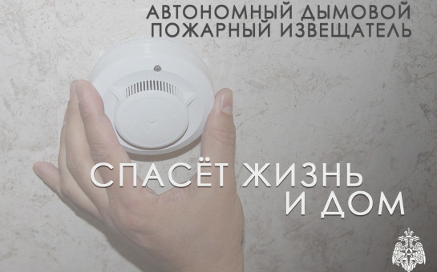
Эксплуатация пожарного извещателя не представляет сложности и не требует обслуживания в специализированной организации. Приобрести прибор можно на маркетплейсах или в специализированных магазинах и самостоятельно установить. Монтаж на стенах или потолке выполняется без прокладки специальных пожарных линий и дополнительного оборудования. Единственное требование по уходу — замена батарейки минимум раз в год.
Установка такого устройства — важный шаг к защите не только имущества, но и собственной жизни. Рекомендуется разместить извещатели в каждой комнате, включая кухню. Закрепите на потолке датчик при помощи двух саморезов или двухстороннего скотча.
Важно также сказать о пожарных извещателях с GSM модулем: при срабатывании они отправляют уведомление на заранее запрограммированные номера телефонов. Это позволяет незамедлительно вызвать пожарную охрану. Благодаря такому оперативному реагированию пожарно спасательные подразделения прибывают на место быстрее, что повышает шансы потушить огонь и уберечь жильё и вещи от уничтожения.
Главное управление МЧС России по Новосибирской области подчёркивает: сотрудники ведомства не занимаются продажей пожарных извещателей. В регионе действует государственная программа «Обеспечение безопасности жизнедеятельности населения Новосибирской области». В рамках этой работы органы местного самоуправления реализуют муниципальные программы по оснащению жилых помещений пожарными извещателями. Датчики, в том числе с GSM модулем, устанавливают бесплатно в домах социально незащищённых категорий граждан, прежде всего в многодетных семьях.
С момента запуска программы в 2017 году срабатывание извещателей помогло спасти 451 человеческую жизнь, из них 274 ребёнка. На территории региона за восемь лет по госпрограмме установлено свыше 70 тысяч датчиков, в том числе более 22 тысяч — с GSM-модулем,
При возникновении любой нештатной ситуации и необходимости помощи спасателей звоните по телефонам 101 или 112.
Установите АДПИ — защитите себя и своих близких!

При укусе!!!
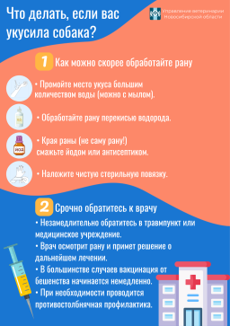
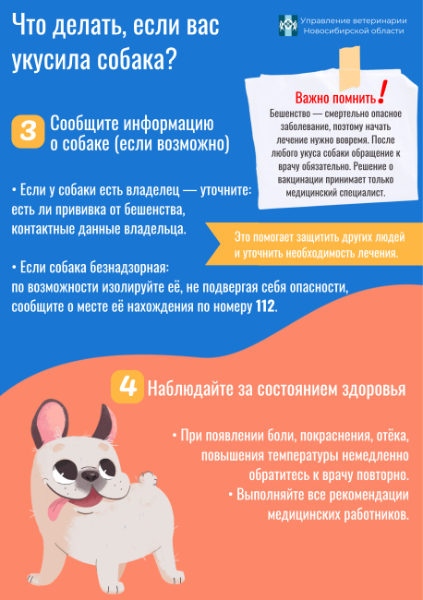
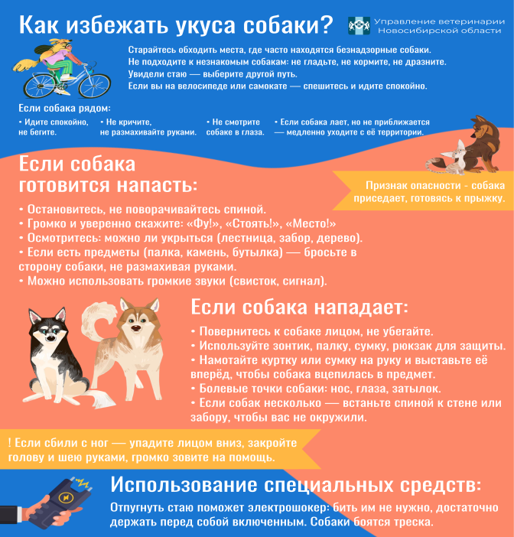

ПОГОВОРИМ О ЗДОРОВЬЕ
С 9 по 15 марта в России проходила Неделя по борьбе с заражением и распространением хронического вирусного гепатита С
Хронический вирусный гепатит С представляет собой потенциально излечимое заболевание при условии своевременной диагностики и современного противовирусного лечения. Бессимптомное течение болезни определяет необходимость активного лабораторного обследования населения, особенно групп повышенного риска. Скрининг на антитела к вирусу гепатита С (анти-HCV) является доступным и эффективным методом раннего выявления болезни. Ранняя диагностика и доступ к современному лечению – залог предотвращения цирроза и рака печени.

Профилактика инфицирования основана на соблюдении правил асептики, использовании одноразовых инструментов и безопасном поведении. Для профилактики заражения необходимо отказаться от нанесения татуировок, пирсинга и необоснованных косметологических процедур или, в случае их проведения, обращаться в организации, имеющие необходимые разрешения на оказание соответствующих услуг, специалисты которых прошли обучение безопасным правилам работы и используют одноразовые или многоразовые стерильные инструменты. В домашних условиях необходимо пользоваться только собственными бритвами, маникюрными (педикюрными) принадлежностями, зубными щетками и другими средствами гигиены и не допускать их использования другими членами семьи.
Лечение гепатита С снижает вероятность смерти в 2 раза. Для своевременного диагностирования заболевания для населения проводится диспансеризация. Пройти диспансеризацию вы можете в поликлинических службах больницы. Записаться в отделение медицинской профилактики можно по телефону единой диспетчерской службы 122, через портал Госуслуг или мессенджер МАХ. Время работы отделения: с понедельника по пятницу – с 8.00 до 16.48, по субботам – с 9.00 до 15.00.

Неделя профилактики инфекционных заболеваний
С 23 по 29 марта в России проходит Неделя профилактики инфекционных заболеваний, приуроченная к Всемирному дню борьбы против туберкулёза.
Инфекционные заболевания возникают при воздействии болезнетворных микроорганизмов на восприимчивый к ним организм и могут передаваться от заражённого человека здоровому.
Основные пути передачи инфекции и способы профилактики:
1. Воздушно-капельный путь передачи (грипп, простудные заболевания, ветряная оспа, коклюш, туберкулёз, дифтерия, корь, краснуха и др.) – для профилактики используются маски, проветривание, недопущение скопления большого количества людей в помещении;
2. Алиментарный (пищевой) путь передачи (все кишечные инфекции, сальмонеллёз, дизентерия, вирусный гепатит А) – важную роль играет личная гигиена, мытьё рук, продуктов питания, отсутствие мух в помещениях;
3. Половой путь передачи (вирусный гепатит В и С, ВИЧ-инфекция и т. д.) – важным аспектом профилактики таких инфекций является использование барьерных средств защиты;
4. Кровяной путь передачи (наиболее часто – вирусный гепатит В, ВИЧ-инфекция) – в этом случае предотвратить инфекционные заболевания помогут стерильный хирургический инструментарий, отказ от татуировок (особенно в домашних условиях).
Профилактика инфекционных заболеваний включает индивидуальную (вакцинация, соблюдение правил гигиены, закаливание, ведение здорового образа жизни) и общественную профилактику (создание здоровых и безопасных условий труда и быта на производстве, на рабочем месте).
Туберкулёз – это инфекционное заболевание, вызванное микобактерией, поражающее чаще всего лёгкие. Помимо лёгочной формы туберкулёза встречается туберкулёзное поражение лимфатической системы, костей, суставов, мочеполовых органов, кожи, глаз, нервной системы.
К группам риска относятся маленькие дети, пожилые люди, больные СПИД и ВИЧ-инфекцией, у которых поражена иммунная система.
Профилактикой туберкулёза является иммунизация вакциной БЦЖ. Прививку делают при отсутствии противопоказаний в роддоме. Ревакцинация против туберкулёза проводится в 6-7 лет.
В настоящее время туберкулёз излечим при раннем выявлении и своевременном начале терапии. У взрослых проводят регулярные скрининговые флюорографические обследования, частота которых зависит от степени риска заболевания туберкулёзом. В целях раннего выявления туберкулёза у детей до 18 лет ежегодно должна проводиться иммунодиагностика (проба Манту, Диаскинтест).

Для назначения на проведение данного обследования Вы можете обратиться в отделение медицинской профилактики (в рамках диспансеризации) либо к медицинскому работнику по месту жительства. Записаться на приём возможно несколькими удобными способами: через единый портал «Госуслуг», по номеру единой диспетчерской службы 122, через приложение МАХ в мобильном телефоне.

Неделя ответственного отношения к здоровью полости рта

С 16 по 22 марта в России проходит Неделя ответственного отношения к здоровью полости рта, приуроченная к Всемирному дню здоровья ротовой полости, который ежегодно отмечается 20 марта.
Уход за полостью рта необходим на постоянной основе для предотвращения болезней зубов и несвежего дыхания. Наиболее частыми причинами подобных недугов выступают различные виды разрушения зубов и заболевания десен.
Общепринятым правилом для взрослых считается чистка зубов, по крайней мере, дважды в день. Чистка меж зубами также важна, так как обычная зубная щетка не может достичь всех зазоров между зубами и удаляет лишь около половины налёта с зубной поверхности. Есть немало различных приспособлений для очищения межзубных зазоров, в том числе зубные нити и щетки для чистки в труднодоступных местах.
Кариес относится к числу наиболее распространенных в мире заболеваний. Более чем в 80% случаев он возникает в трещинах и бороздках на зубах, откуда обычная чистка не может извлечь застрявшие частицы еды и куда доступ слюне и соединениям фтора также затруднен. Это препятствует разрушению зубной эмали в менее труднодоступных местах, уменьшая там число болезнетворных повреждений.
Чистка зубов удаляет зубной камень и зубной налёт с зубов, тем самым предотвращая кариес и воспаления десен. Последние (особенно в тяжёлой форме) часто становятся причиной потери зубов у взрослых и детей.
Помните: гигиена полости рта – залог здоровья ваших зубов!

ОБРАТИТЕ ВНИМАНИЕ!!!

С 1 марта вступили в силу изменения в отдельные законодательные акты относительно требований к специализированным организациям, осуществляющим деятельность по техническому обслуживанию внутридомового и внутриквартирного газового оборудования.

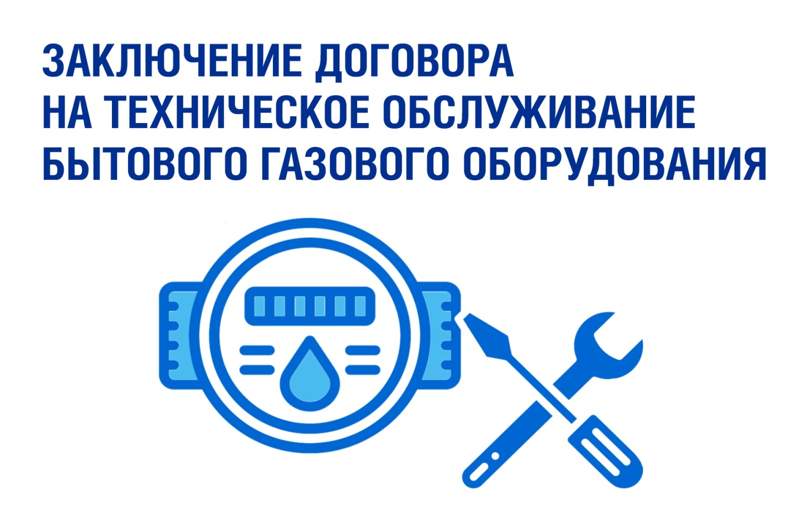
В соответствии с данными изменениями правом на заключение договоров обладают только газораспределительные организации, осуществляющие транспортировку газа абоненту. Все договора, заключенные с ненадлежащей обслуживающей организацией до даты вступления изменений в силу 1 марта, будут действовать до 31.12.2026 года.


Уникальный идентификатор адреса объекта недвижимости в кадастровых документах стал обязательным

С 1 февраля вступили в силу изменения, на которые следует обратить внимание кадастровым инженерам и всем, кто планирует оформить свою недвижимость.

Приказом Росреестра № П/0328/24 от 23.10.2024 введены новые требования к оформлению документов, подготавливаемых кадастровыми инженерами - это межевые и технические планы, карт-планы территории. Теперь в этих документах должна быть указана информация об адресе объекта в виде его уникального идентификатора - цифрового кода, присвоенного каждому адресу в Федеральной информационной адресной системе (ФИАС) России. Это централизованная база данных, в которой хранятся официальные адреса объектов недвижимости: квартир, домов, земельных участков, нежилых зданий и помещений.

Ранее адрес присваивался после осуществления кадастрового учета объекта недвижимости, и кадастровые инженеры при подготовке технических и межевых планов вручную указывали полный почтовый адрес объекта. Любая ошибка в написании - даже одна лишняя буква - могла стать причиной для приостановления учётно-регистрационных действий.

Теперь присвоение адреса осуществляется до проведения кадастрового учета и вместо длинного текстового адреса в документах будет указываться его цифровой код - уникальный идентификатор адреса, который присваивается каждому дому, участку или зданию в Государственном адресном реестре (ГАР).

Проверить наличие адреса в ГАР можно, обратившись в ФИАС
по ссылке https://fias.nalog.ru/. В случае отсутствия адреса, кадастровый инженер может самостоятельно инициировать его присвоение, для этого достаточно подать заявление от имени заказчика в орган местного самоуправления, в том числе через портал Госуслуг или офис МФЦ.

Вместе с тем, отсутствие в документах адреса в виде его уникального идентификатора не будет препятствовать осуществлению кадастрового учета объекта недвижимости.

«Речь идет о случаях, когда адрес не был присвоен в установленном порядке или объект не является объектом адресации, то есть отсутствует
в Государственной адресной системе. Как правило, это гаражи и садовые дома, построенные еще в прошлом веке. В документах по таким объектам указывается местонахождение, позволяющее идентифицировать конкретный объект недвижимости», - сообщила заместитель руководителя Управления Росреестра по Новосибирской области Наталья Ивчатова.

СОЦИАЛЬНАЯ ДОГАЗИФИКАЦИЯ
Газификация Новосибирской области
В 2021 году была запущена программа социальной газификации. Благодаря ей у граждан появилась возможность бесплатно провести газ до границ своих участков, находящихся в сельской местности. С 2024 года участниками программы социальной газификации стали и владельцы земли в садовых товариществах, расположенных в границах газифицированных населенных пунктов.
В 2025 году в рамках мер по реализации программы догазификации новосибирский Росреестр осуществил государственный кадастровый учет 300 объектов недвижимости, а за весь период действия данного проекта – 1506 объектов газификации внесено в Единый государственный реестр недвижимости.
В реализации мероприятий по догазификации на территории Новосибирской области участвует 9 газораспределительных организаций, которые активно сотрудничают с государственными органами и населением, чтобы обеспечить доступность и качество услуг по газификации и кадастровому учету недвижимости, среди них крупнейший – «Газпром газораспределение Сибирь».
С планом-графиком догазификации Новосибирской области можно ознакомиться на сайте Министерства жилищно-коммунального хозяйства и энергетики Новосибирской области (https://mjkh.nso.ru/page/5619).
«При газификации жилых домов сложно недооценить работу кадастровых инженеров, которая заключается в первичном анализе документов на земельные участки, подготовке точной картографической основы для проектирования газопроводов, исполнительной съемке, оформлении охранных зон и постановке объектов на государственный кадастровый учет», – отметил директор СРО Ассоциации «ОКИС» Денис Крылов.



С 8 Марта, прекрасные дамы!
Сегодня весь мир говорит вам «спасибо»: за вашу красоту и обаяние за мудрость и терпение, за заботу и поддержку, за умение создавать уют.
В это день желаем чтобы солнце светило ярче, чтобы тюльпаны цвели круглый год, чтобы комплименты звучали каждый день, чтобы мечты сбывались быстрее, чем вы успеете их загадать, чтобы рядом были те, кто ценит и любит вас !
Будьте счастливы, здоровы и окружены заботой!
Пусть этот день будет полон улыбок, цветов и приятных сюрпризов!



С 89-летием поздравляем Тимофееву Валентину Ивановну!!!

Поздравляем Вас от всего сердца! За свои 89 лет Вы сделали так много всего хорошего, что судьба обязательно должна быть к Вам благосклонна. Пусть она дарит Вам улыбки, придает сил и здоровья.
Будьте счастливы!

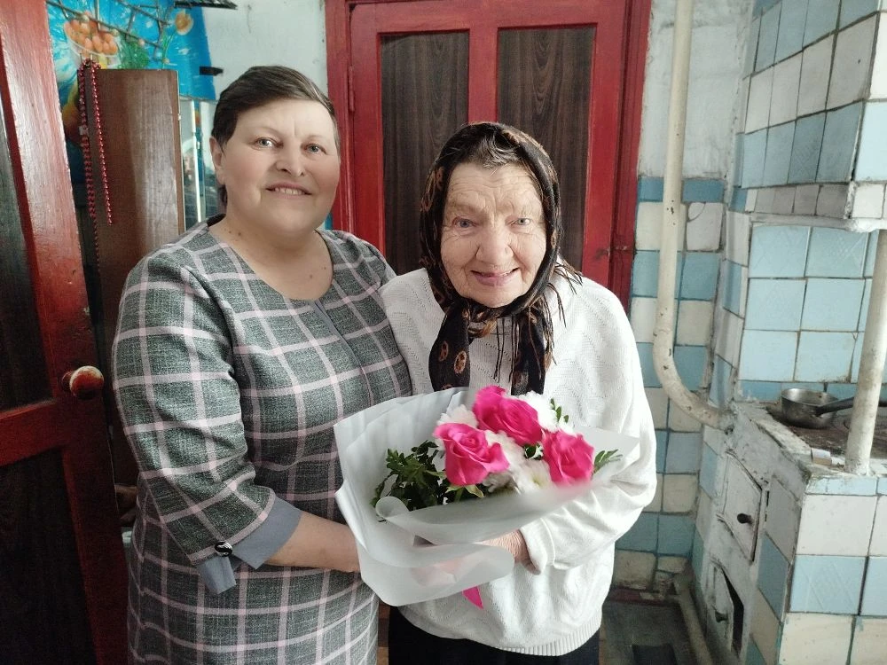


Администрация Искровского сельсовета
поздравляет мартовских юбиляров с днем рождения!

п.Искра

Воропаева Людмила Дмитриевна 15.03

Совет ветеранов поздравляет юбиляров в феврале с днем рождения!

п.Искра

Щукина Анна Александровна 11.03
Воропаева Людмила Дмитриевна 15.03

УВАЖАЕМЫЕ ЖИТЕЛИ!

- По возникающим у Вас вопросам можно обращаться по телефонам:
Приемная администрации Искровского сельсовета – 8(383) 45 54-344
Приемная администрации Черепановского района - 8(383) 45 21-368
- Желающим бесплатно подать заявку на поздравления через газету «Искровский вестник» обращаться в администрацию Искровского сельсовета по телефону 8(383) 45 54 344
СОУЧРЕДИТЕЛИ:
администрация Искровского сельсовета Черепановского района Новосибирской области и Совет депутатов Искровского сельсовета Черепановского района Новосибирской области.

РЕДАКЦИОННЫЙ СОВЕТ
Карпушин И.П.- председатель Редакционного совета
Калинчева И.А. - член Редакционного совета
Петрова В.А. - член Редакционного совета

АДРЕС АДМИНИСТРАЦИИ:

633542

Новосибирская область

Черепановский район

п. Искра ул. Центральная 19 а

ТИРАЖ 100

